진영이의 러브레터

진영이는 요즘 사랑에 푹 빠져있어요. 그래서 어떻게 마음을 전달할까 고민하던 중에 러브레터라는 수단을 이용하기로 했어요. 그런데 부끄럼도 많고 걱정도 많은 진영이는 혹시나 좋아하는 사람이 아닌 다른 사람이 러브레터를 읽을까 불안해서 암호화한 러브레터를 보내기로 했어요. 암호화는 시저암호를 확장하여 사용하기로 했는데, 그 방법은 다음과 같아요.

시저암호란 쉬프트 숫자가 3일 때, 문자 “A”를 “D”로, “B”를 “E”로 “C”를 “F”로 바꾸는 방법을 통해 알파벳 문자를 3개씩 건너뛰어 적는 방법이에요.

|  |  |  |  |  |  |  |  |  |  |  |  |  |  |  |  |  |  |  |  |  |  |  |  |  |  |
| --- | --- | --- | --- | --- | --- | --- | --- | --- | --- | --- | --- | --- | --- | --- | --- | --- | --- | --- | --- | --- | --- | --- | --- | --- | --- |
| A | B | C | D | E | F | G | H | I | J | K | L | M | N | O | P | Q | R | S | T | U | V | W | X | Y | Z |
| D | E | F | G | H | I | J | K | L | M | N | O | P | Q | R | S | T | U | V | W | X | Y | Z | A | B | C |

위 표는 쉬프트 숫자가 3일 때, 변화되는 알파벳 대문자를 나타내고 있어요. 그런데 진영이는 이방법을 확장해서 알파벳 소문자와 대문자 그리고 숫자까지 포함하려 해요.

예를 들어 쉬프트 숫자가 1일 때, 알파벳 소문자 “z”는 대문자 “A”로, 대문자 “Z”는 숫자 “0”으로 숫자 “9”는 다시 소문자 “a”로 건너뛰는 방식이에요.

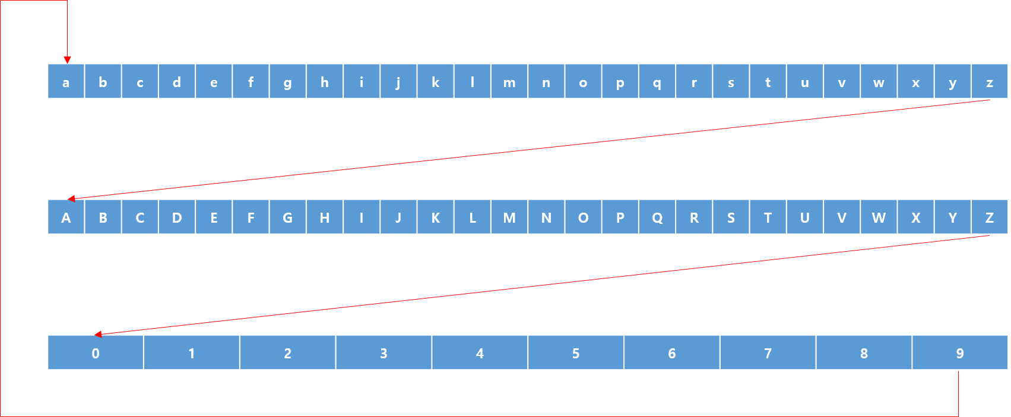

진영이를 위해서 쉬프트 숫자가 주어졌을 때, 위 그림과 같이 순환하는 구조로 동작하는 확장 시저암호 프로그램을 작성해주세요.

입력 예시 출력 예시

|  |  |
| --- | --- |
| 25 (쉬프트 숫자) | 7 KNUD XNT |
| I love you |  |

입력 예시 출력 예시

|  |  |
| --- | --- |
| 10 (쉬프트 숫자) | WI LoDDoB Rkvp |
| My Better Half |  |

입력 예시 출력 예시

|  |  |
| --- | --- |
| 1 (쉬프트 숫자) | Mpwf nblft uif Xpsme hp spvoe |
| Love makes the World go round |  |